**用混合热法测定冰的熔化热实验报告**

**姓名** 陆皓喆 **学号** 2211044 **专业** 工科试验班（信息科学与技术）

**组别** D **实验时间** 周二上午3月28日

**一、实验目的**

1.正确使用量热器,熟练使用温度计；

2.用混合量热法测定冰的熔化热；

3.进行实验安排和参量选取；

4.学会一种粗略修正散热的方法--抵偿法。

**二、仪器用品**

量热器、KT300型数字温度计、电子天平、秒表、烧杯、干拭布、保温桶、冰及热水等。

**三、实验原理**

1.混合量热法

把待测系统A与某已知热容的系统B相混合,并设法使其成为一个与外界无热量交换的孤立系统C(=A+B)。这样A(或B)所放出的热量将全部为B(或A)所吸收,因而满足热平衡方程

$$Q_{放}=Q_{吸}$$

已知热容的系统在实验过程中所传递的热量Q是可以由其温度的改变Δθ及其热容 $C_{s}$ 计算出来的: $$Q=C_{s}Δθ$$

于是,待测系统在实验过程中所传递的热量即可求得。冰的熔化热也就可以据此测定。

2.实验部分原理

质量 $m_{i}$、温度 $θ_{0}^{'}$ 的冰块与质量m、温度 $θ_{1}$ 的水相混合,冰全部熔化为水后,测得平衡温度为 $θ_{2}$。假定量热器内筒与搅拌器的质量分别为 $m_{1}$、 $m_{2}$ ,其比热容分别为 $c_{1}、c$;数字式温度计之测温传感器(铂电阻测温探头)自身热容甚小,可忽略不计;水和冰的比热容分别为c和 $c_{i}$ (在-40 ℃~0℃范围内,c = 1.8 $kJ∙{kg}^{-1}∙K^{-1}$);冰的熔点为 $θ_{0}$。则由热平衡方程可得

$$c_{i}m_{i}\left(θ_{0}-θ_{0}^{'}\right)+m_{i}L+cm_{i}\left(θ_{2}-θ_{0}\right)=\left(cm+c_{1}m_{1}+c_{2}m_{2}\right)\left(θ_{1}-θ_{2}\right)$$

本实验条件下,冰的熔点可认为是0℃,也可选取冰块的温度 $θ_{0}^{'}$ =0℃。于是,冰的熔化热可由下式求出:

$$L=\frac{1}{m_{i}}\left(cm+c_{1}m_{1}+c_{2}m_{2}\right)\left(θ_{1}-θ_{2}\right)-cθ_{2}$$

由于量热器的绝热条件并不十分完善,实际实验系统并非严格的孤立系统,所以,在做精密测量时,就需设法求出实验过程中系统与外界交换的热量,以作适当的散热修正。

本实验介绍一种粗略修正散热的所谓抵偿法。其依据是牛顿冷却定律。当系统的温度高于环境温度时,它就要散失热量。实验证明:当温差较小(一般不超过15 K)时,(非自然对流)系统的散热制冷速率与温差成正比。此即牛顿冷却定律:

$$\frac{dq}{dt}=-k\left(θ-θ_{e}\right)$$

其中,dq表示dt时间内系统与外界交换的热量。比例系数k为一个与系统表面积成正比并随表面辐射本领而变的常量,称为散热常量。其物理意义为:单位温差下,单位时间的热量损失。其单位为 $J∙K^{-1}∙s^{-1}$。负号的意义表示当系统温度高于环境温度时散失热量,即当 $θ>θ_{e}$ 时, dq/dt<0,系统向外界放出热量;反之, dq/dt>0,系统从外界吸收热量。在实验过程中,如果恰当地将系统的初温和末温分别选择在室温的两侧,即: $θ_{1}>θ_{e}>θ_{2}$,并且使整个实验过程中系统与外界的热量传递前后彼 此抵消,则可以达到散热修正之目的。

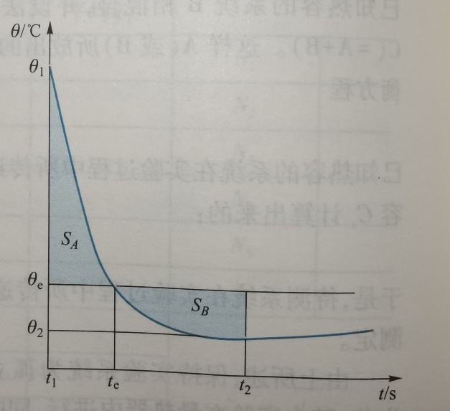根据实验中的具体情况,刚投入冰块时,水温较高,冰的有效面积大,熔化快,系统温度降低较快;随着冰块的不断熔化变小,水温逐渐降低,冰熔化变慢,水温降低的速度亦慢下来。量热器中水温随时间的变化应该是一条指数下降的曲线,如图所示。

对式 $\frac{dq}{dt}=-k\left(θ-θ_{e}\right)$ 求积分,即可得到由 $t_{1}$ 到 $t_{2}$ (对应温度 $θ_{1}$ 到 $θ_{2}$)时间内,整个系统与外界交换的热量q:

$$q=-k\int_{t_{1}}^{t_{2}}{\left[θ\left(t\right)-θ_{e}\right]}dt$$

$$=-k\int_{t_{1}}^{t_{e}}{\left(θ-θ_{e}\right)}dt+k\int_{t_{e}}^{t_{2}}{\left(θ_{e}-θ\right)}dt$$

$$=-kS_{A}+kS_{B}$$

其中， $S_{A}=\int_{t_{1}}^{t_{e}}{\left(θ-θ_{e}\right)}dt$ 及 $S_{B}=\int_{t_{e}}^{t_{2}}{\left(θ_{e}-θ\right)}dt$ 表示图中的阴影面积。

由上式可见,当 $S_{A}$ = $S_{B}$ 时,实验过程中系统与外界交换的热量q=0。因此,只要适当地选择参数,使曲线与环境温度 $θ=θ_{e}$ 直线围成的两块面积近似相等,即 $S_{A}≈S_{B}$,就可以使系统很好地近似为一个孤立系统。

由图中的曲线可知,欲使 $S_{A}≈S_{B}$,就必须使 $θ_{1}-θ_{e}>θ_{e}-θ_{2}>0$。实验前，应做出明确的计划,实验中注意选取及适当调整参数 $m，m_{i}$ 及 $θ_{i}$ 等,使满足上式。但应注意到 $θ_{2}$ >0的条件,否则,冰将不能全部融化。

**四．实验内容**

1.打开数字温度计、电子天平，测量环境温度 $θ_{e1}$;

2.测量内筒 $m_{1}$，搅拌器质量 $m_{2}$;

3.配置温水:配置 $\frac{1}{3}\sim \frac{1}{2}$ 的温水至内筒($θ_{温水}-θ_{e}=10\sim 15℃$)，测定内筒，揽拌器和水的质量 $m_{1}+m_{2}+m$ (水的质量m)；

4.内筒放进量热器，插好温度计，投冰前，每隔1min记录一次读数，共5分钟，第6分钟放入冰块，“外推法”记下投冰时间水的初温 $θ_{1}$，并不断低频大幅搅拌;

5.放冰块后，每20s记录一次温度，直至温度达到最小 $θ_{2}$，并略有上升;

6.取出内筒称重 $m_{1}+m_{2}+m+M$，测量环境温度 $θ_{e2}$。(冰的质量M);

7.用描点数方格的方法，拟合 $θ\sim t$ 曲线，求出冰的熔解热;

8. 根据结果调整参量m,M及 $θ_{1}$，反复实验，寻求最佳散热修正，减小实验误差;

1. **数据处理**

1.已知数据：

$c=4.1868 kJ∙{kg}^{-1}∙K^{-1}$, $c_{1}=0.385 kJ∙{kg}^{-1}∙K^{-1}$,

$c_{2}=0.370 kJ∙{kg}^{-1}∙K^{-1}$, $m_{2}=1.214×{10}^{-2} kg$。

2.实验室测量数据见下图：

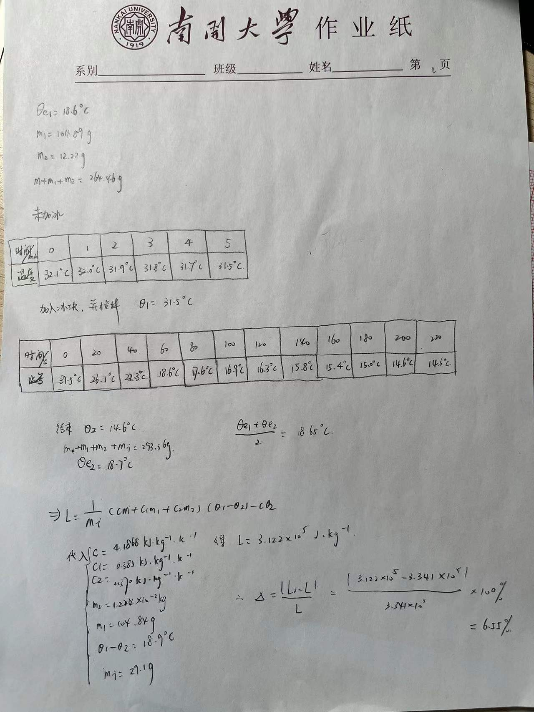

3.画出图像，得到曲线图：

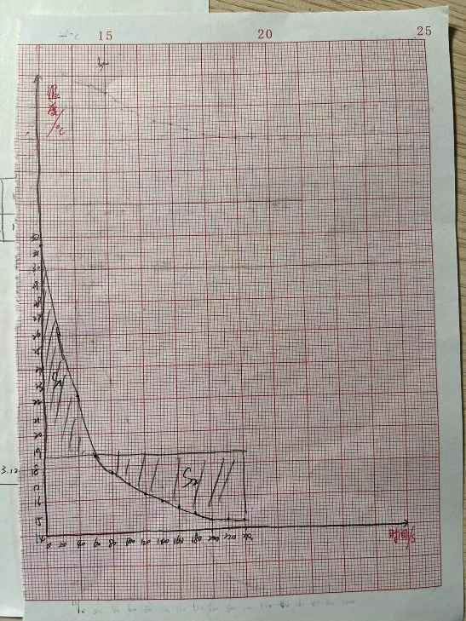

通过数格子得到 $S_{1}$ =540， $S_{2}$ =570，近似相等。

带入公式

$$L=\frac{1}{m_{i}}\left(cm+c_{1}m_{1}+c_{2}m_{2}\right)\left(θ_{1}-θ_{2}\right)-cθ_{2}$$

计算出

L=3.122 $×{10}^{5}$ J $∙{kg}^{-1}$

接下来计算误差值。

$∆=\frac{L_{0}-L}{L}×100\%$ = $\frac{3.341×{10}^{5}-3.122×{10}^{5}}{3.341×{10}^{5}}×100\%$ =6.55%

数据偏小的原因可能是两块面积不完全相等导致没有完全抵消散热。或者可能冰块未擦干就放入温水中、在实验过程中有热量散失等。

1. **考察题**

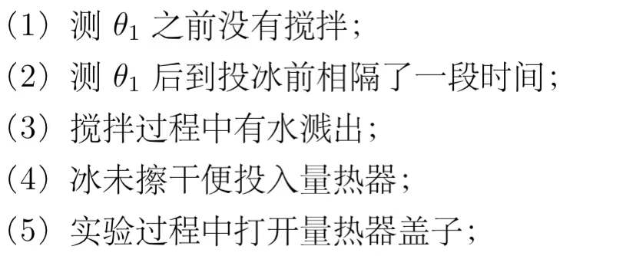

1. 测得的温度比实际偏高，测得结果偏大。
2. 有热量散失，测得结果偏大。
3. 实际质量偏小，测得结果偏大。
4. 表面含水，测得结果偏小。
5. 分两种情况：第一种是实际温度比室温高，那么散热快，测得结果偏大；第二种是实际温度比室温低，会吸热，使温度上升，测得结果偏小。
6. **思考题**

1.假如冰内有①气泡②小水泡③杂质，它们分别对实验结果有影响吗？为什么？

①没有，②③有，因为水泡与杂质的比热容与冰不同，在升温过程中吸热，影响实验结果。

2.如果冰中含水量为x%，试求由此引起的L的相对误差。

L=

3. 若给定=3.341J/kg，试求L的定值误差。

$∆=\frac{L_{0}-L}{L}×100\%$ = $\frac{3.341×{10}^{5}-3.122×{10}^{5}}{3.341×{10}^{5}}×100\%$ =6.55%